本科毕业设计（论文）

基于 C 语言的实验室预约与候补系统的设计与实现

学 院：＿＿＿＿＿＿＿＿＿＿
专 业：软件工程
姓 名：＿＿＿＿＿＿＿＿＿＿
学 号：＿＿＿＿＿＿＿＿＿＿
指导教师：＿＿＿＿＿＿＿＿＿＿
完成日期：2026 年 6 月

摘 要
高校开放实验室普遍存在预约冲突、占而不用、候补无序等问题。本课题设计并实现了一个基于 C 语言的实验室预约与候补管理系统，采用 C11 与 CivetWeb、SQLite、cJSON、libsodium 等嵌入式组件构建浏览器/服务器架构，重点解决三个工程问题：并发争抢下的容量一致性、重复请求与中断恢复的幂等性、签到爽约与候补补位的业务闭环。
系统以单写者事务（BEGIN IMMEDIATE）配合容量不变量保证并发正确性；以持久化请求回执实现同编号同参数重放幂等、同编号异参数冲突拒绝；以服务端扫描线程在单事务内完成爽约回收与先进先出补位；并实现了登录防爆破、令牌桶限流、站内通知、在线会话管理与统计导出。系统通过五层自动化验证：20 个单元测试、31 项集成断言组、720 次并发争抢请求（零超卖）、20 次进程中断恢复实验（三类注入点，状态与重放全部正确）、以及模糊稳健性与浸泡稳定性实验。连接复用与语句缓存优化使读路径吞吐提升最高 600%，p50 延迟下降 86%。
结果表明，在不引入重型运行时的前提下，以规范的事务设计、持久化去重与自动化实验体系，C 语言同样能够构建出具备工业级可靠性论证的中小型 Web 业务系统。
关键词：实验室预约；候补队列；事务一致性；幂等请求；故障注入；C 语言

Abstract
University laboratories commonly suffer from booking conflicts, no-shows and disordered waiting lists. This project designs and implements a laboratory reservation and waitlist management system in C (C11), built on CivetWeb, SQLite, cJSON and libsodium with a browser/server architecture. It focuses on three engineering problems: capacity consistency under concurrent contention, idempotency against duplicated requests and process crashes, and the business loop of check-in, no-show recovery and FIFO promotion.
The system guarantees concurrent correctness with single-writer transactions (BEGIN IMMEDIATE) plus a per-slot capacity invariant; achieves idempotency through persisted request receipts; and completes no-show reclamation and promotion inside one transaction in a server-side sweeper. It also provides login brute-force protection, token-bucket rate limiting, in-app notifications, online session management and statistics export. The system passes five layers of automated verification: 20 unit tests, 31 integration assertion groups, 720 concurrent contention requests (zero overbooking), 20 crash-recovery trials across three fault injection points, and fuzz plus soak stability experiments. Connection reuse and statement caching raise read throughput by up to 600% and cut p50 latency by 86%.
The results show that, with disciplined transaction design, persisted deduplication and an automated experiment system, C can deliver a small-to-medium web application whose reliability is demonstrably verified without heavy runtimes.
Key words: laboratory reservation; waitlist queue; transactional consistency; idempotent request; fault injection; C language

第 1 章 绪论

1.1 选题背景与意义
随着高校实践教学规模扩大，开放实验室的机时资源日益紧张。人工或简易电子表格管理方式存在三类典型问题：其一，多个用户同时申请同一时段时缺乏冲突防护，容易出现重复占用；其二，预约后不按时到场（爽约）导致资源闲置，而真正有需求的人却在排队；其三，候补缺乏公平的排队与自动补位机制，释放的名额不能及时流转。
将预约流程线上化并辅以自动化的候补、签到与爽约管理，可以显著提高机时利用率与管理效率。同时，预约系统天然包含并发争抢、重复提交、进程异常退出等工程难题，是软件工程专业综合运用数据库事务、网络编程、并发控制与软件测试知识的理想载体。
选择 C 语言作为实现语言具有双重意义：一方面，C 贴近系统底层，资源与错误的处理全部显式，能够完整展现从 HTTP 报文到磁盘字节的全链路；另一方面，在缺少垃圾回收与重型框架的情况下保证正确性，对工程纪律与测试体系提出了更高要求，其方法与结论更具普适价值。

1.2 国内外研究与应用现状
开源社区已有 LibreBooking、LabArchives 等实验室预约系统。这类系统功能完备，但多为 PHP/Java 大型框架产物，部署依赖较重，二次开发门槛高；其核心的冲突防护通常依赖应用层检查与数据库约束的组合，对并发正确性的论证着墨不多。商用平台（如各类机房管理系统）则多为闭源黑盒，难以审计与定制。
在工程实践层面，以 SQLite 为代表的嵌入式数据库证明了单文件、零配置存储在中小业务中的可靠性；CivetWeb 等嵌入式 HTTP 服务器则表明C 语言可以以极低的依赖成本提供完整的 Web 服务能力。将两者结合构建业务系统，并以自动化实验体系验证其正确性，是一个有价值且可行的工程方向。

1.3 主要工作
本课题完成的主要工作如下：
（1）设计并实现了完整的实验室预约业务闭环：容量制场次查询与预约、FIFO 候补、取消自动补位、限时签到与爽约回收、站内通知、统计导出；
（2）设计并实现了两项关键机制：基于持久化请求回执的幂等去重（同编号同参数重放、同编号异参数冲突）、以及单写者事务内的取消—补位原子操作；
（3）构建了五层自动化验证体系：单元测试、31 项集成断言组（含 720 次并发争抢与 20 次故障注入恢复）、模糊稳健性实验、浸泡稳定性实验与静态分析/加固构建；
（4）完成性能优化实验：每线程连接复用与语句缓存使读路径吞吐最高提升 600%，并以优化前后基准对比量化收益。

1.4 论文组织结构
第 1 章绪论；第 2 章介绍相关技术；第 3 章进行需求分析；第 4 章阐述系统设计；第 5 章说明系统实现；第 6 章给出测试与实验结果；第 7 章总结全文并展望后续工作。

第 2 章 相关技术

2.1 C11 与 MinGW-w64
系统采用 C11 标准与 MinGW-w64 GCC 15.2 工具链构建，使用 _Thread_local 线程局部存储实现每工作线程的数据库连接复用，并以 SRWLOCK（读写锁）保护进程内共享状态。构建脚本提供正式版、故障注入测试版（TEST_FAULTS 宏）、加固版（_FORTIFY_SOURCE=3、栈保护、自动变量零初始化）与覆盖率版四种目标。

2.2 CivetWeb 嵌入式 HTTP 服务器
CivetWeb 是衍生自 Mongoose 的开源嵌入式 Web 服务器，以单线程库形态嵌入宿主程序，提供多工作线程、静态文件服务、Cookie 解析与SSL 能力。系统以 NO_SSL 宏裁剪 TLS（传输安全留作后续扩展），固定 8 个工作线程并仅监听回环地址，符合校园单机部署场景。

2.3 SQLite 与事务模型
SQLite 是无服务器的嵌入式关系数据库。系统启用 WAL（写前日志）模式实现读写并行，synchronous=FULL 保证掉电持久性；所有业务写操作置于 BEGIN IMMEDIATE 短事务中——该模式在事务开始时即获取写锁，将并发冲突转化为串行化排队，是本系统并发正确性的基石。局部唯一索引（部分索引）用于声明数据不变量；Online Backup API 用于在线备份。

2.4 cJSON 与 libsodium
cJSON 提供标准 C 的 JSON 解析与序列化，其解析深度限制可抵御嵌套嵌套攻击；libsodium 提供密码学安全的随机数生成与 Argon2id口令哈希（crypto_pwhash），避免自研密码学带来的风险。

2.5 前端技术
前端采用无框架的原生 HTML/CSS/JavaScript 单页实现，与嵌入式后端在依赖哲学上保持一致：全部资源本地静态服务，无构建步骤、无第三方运行时，页面总量不足 60 KB。

第 3 章 需求分析

3.1 角色与用例
系统包含两类角色。普通用户：查询开放场次、预约与取消、加入/退出候补、签到、接收站内通知、自助修改密码、管理本人在线会话；管理员：维护实验室、按日期区间与容量发布场次、查看全体记录与操作日志、查看逐日统计并导出 CSV、查看运行指标。账号由管理员初始化预置，本系统不开放注册。

3.2 功能需求
核心功能需求归纳为：场次查询（按实验室与日期，返回容量与实时占用）；预约（容量内即时生效）；候补（满员排队，按入队顺序排队）；取消与自动补位（释放与补位原子完成）；替代时段提示（满员时返回同实验室 7 天内空闲场次）；限时签到与爽约回收（超时自动释放并补位）；站内通知（补位与爽约双向提醒）；账号自助管理（改密、会话下线）；记录分页与统计导出。

3.3 业务规则
系统的业务不变量归纳为以下规则（BR）：
BR1 容量约束：任一场次同一时刻的有效预约数不超过其容量 capacity（1..200）；
BR2 唯一参与：同一用户对同一场次至多持有一条有效预约或一条有效候补；
BR3 FIFO 补位：名额释放与候补补位在同一事务内按候补编号递增顺序连续进行，直至满员或队列空；
BR4 幂等去重：每次写操作携带全局唯一的请求编号；同编号同参数重放返回已保存原结果，同编号异参数返回冲突；失败（5xx）不落回执，可安全重试；
BR5 签到窗口：场次开始后进入签到窗口（可配置），仅本人可签到；窗口过后不可补签，由扫描线程自动爽约回收；
BR6 爽约语义：爽约回收与候补补位在同一事务内完成，并向预约人与候补人各写入一条通知；补位预约以其补位时刻为签到起点；
BR7 权限边界：预约、候补、签到、改密仅限本人；管理接口仅限管理员；
BR8 防爆破与限流：登录连续失败达到阈值后按用户名锁定；已登录用户的全部写操作受令牌桶限速；
BR9 历史冻结：场次开始后禁止除签到外的一切写操作，历史记录与历史重放不受影响。

3.4 非功能需求
并发正确性（争抢下不超卖）、可用性（进程异常退出后数据一致、可恢复）、安全性（口令哈希、会话与请求伪造防护、防爆破）、可观测性（分级日志、访问日志、运行指标）、可维护性（接口契约文档、schema 幂等迁移、五层自动化测试）。

第 4 章 系统设计

4.1 总体架构
系统采用五层架构，如图 4-1 所示：浏览器层负责交互；接入层由 CivetWeb 提供 HTTP 解析与多线程调度，并完成会话认证与请求伪造防护；业务层以单写者事务组织全部写路径；数据访问层封装参数绑定、语句缓存、连接复用与 schema 迁移；存储层为启用 WAL 的 SQLite。横切模块包括限流防爆破、运行指标与结构化日志。
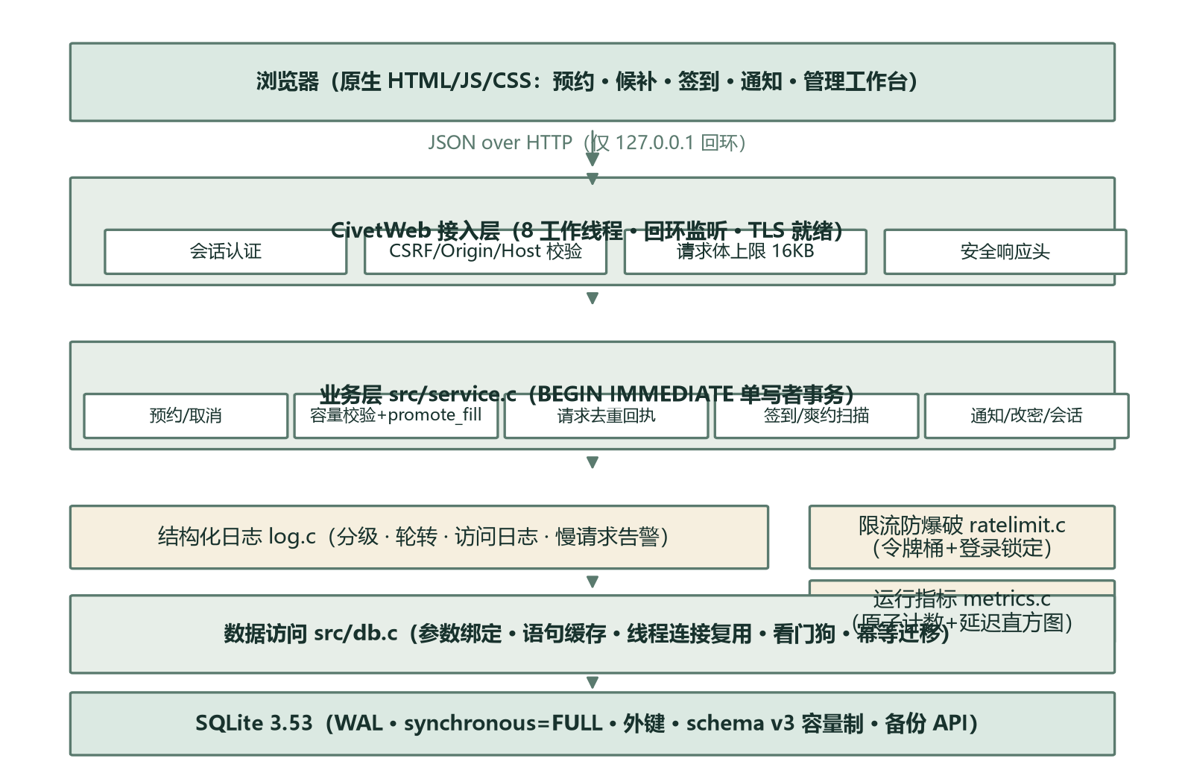
图 4-1 系统总体架构
安全边界方面，服务仅监听 127.0.0.1 回环地址，供本机浏览器访问；全部响应携带统一安全响应头（X-Frame-Options: DENY、Content-Security-Policy: default-src 'self'、Referrer-Policy: no-referrer）；请求体上限 16 KB 且拒绝重复键。

4.2 数据库设计
数据模型共 9 张表，如图 4-2 所示。reservations（预约）与 waitlist（候补）是核心业务表；request_receipts（请求回执）支撑幂等去重；operation_events（操作事件）提供审计；notifications（通知，v2 引入）承载站内提醒。schema 采用版本化幂等迁移：v2 追加签到与取消原因列及通知表，v3 为场次表追加 capacity 列并退役单占用唯一索引，全部迁移只追加、不重建表，并以构造旧版本数据库的方式实测升级路径。
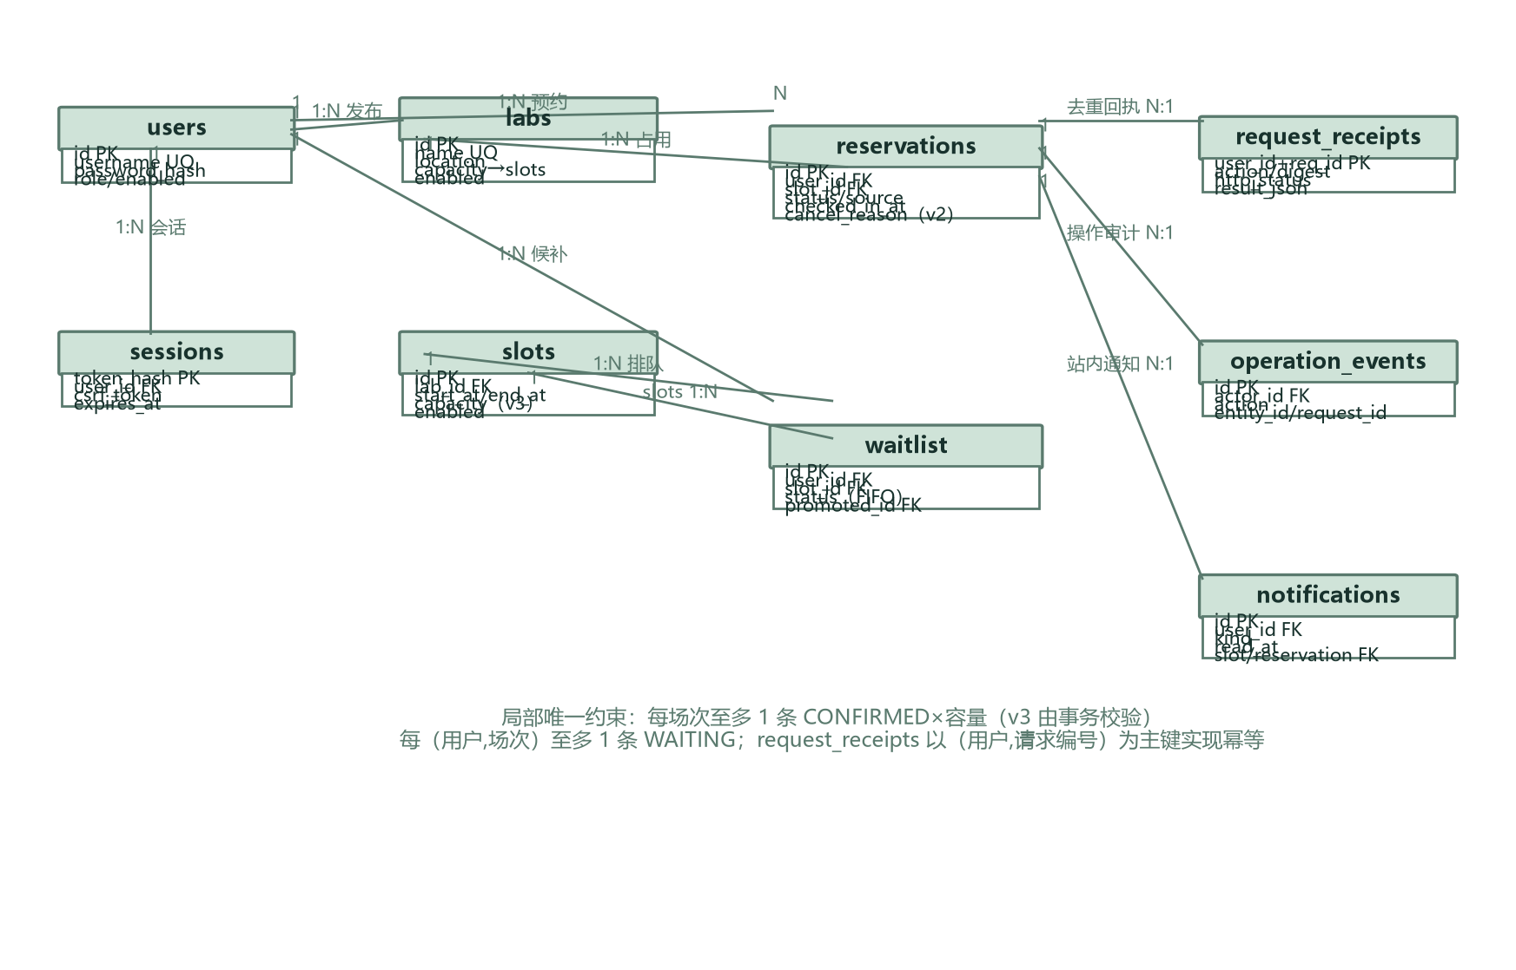
图 4-2 数据库 ER 图（schema v3）

4.3 状态转换设计
预约状态机包含 CONFIRMED 与 CANCELLED 两个状态，取消原因区分为 USER（主动取消）与 NO_SHOW（爽约）；候补状态机包含 WAITING、WITHDRAWN、PROMOTED、SKIPPED 四个状态。转换全部由显式业务动作或扫描线程触发，如图 4-3 所示。
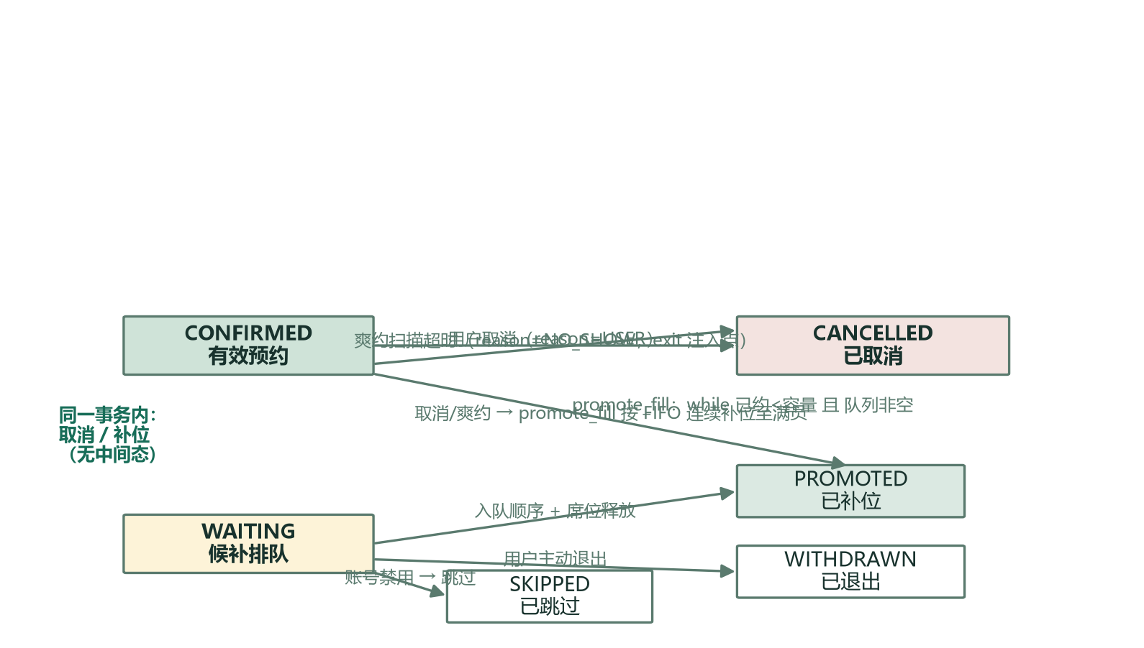
图 4-3 预约与候补状态转换图

4.4 关键机制设计

4.4.1 并发一致性：单写者事务与容量不变量
v1 版本曾以部分唯一索引（每场次至多一条 CONFIRMED）作为并发防线的最后兜底。引入容量制后，唯一索引无法表达“至多 capacity 条”的约束，系统改为完全依赖 BEGIN IMMEDIATE 单写者串行化：同一时刻至多一个写事务，事务内先读取已约数再校验容量，因此容量不变量“已约数 ≤ capacity”在任意提交序列下均成立。该设计将正确性从“数据库约束兜底”演进为“事务协议保证”，并在第六章以 720 次并发争抢实验与超容量落库检查加以验证。

4.4.2 请求去重：持久化回执
客户端为每个写操作生成一次 UUID 请求编号。服务端将（用户，编号）→（动作，参数摘要，HTTP 状态，结果 JSON）作为回执与业务变更在同一事务内持久化；再次收到同编号请求时：同参数直接重放原结果（含 409 类失败结果），异参数返回 REQUEST_ID_CONFLICT。网络超时、503 等临时失败不落回执，客户端可携带原编号安全重试，从而以“至少一次提交 + 服务端幂等”替代脆弱的“恰好一次”假设。判定流程如图 4-6。
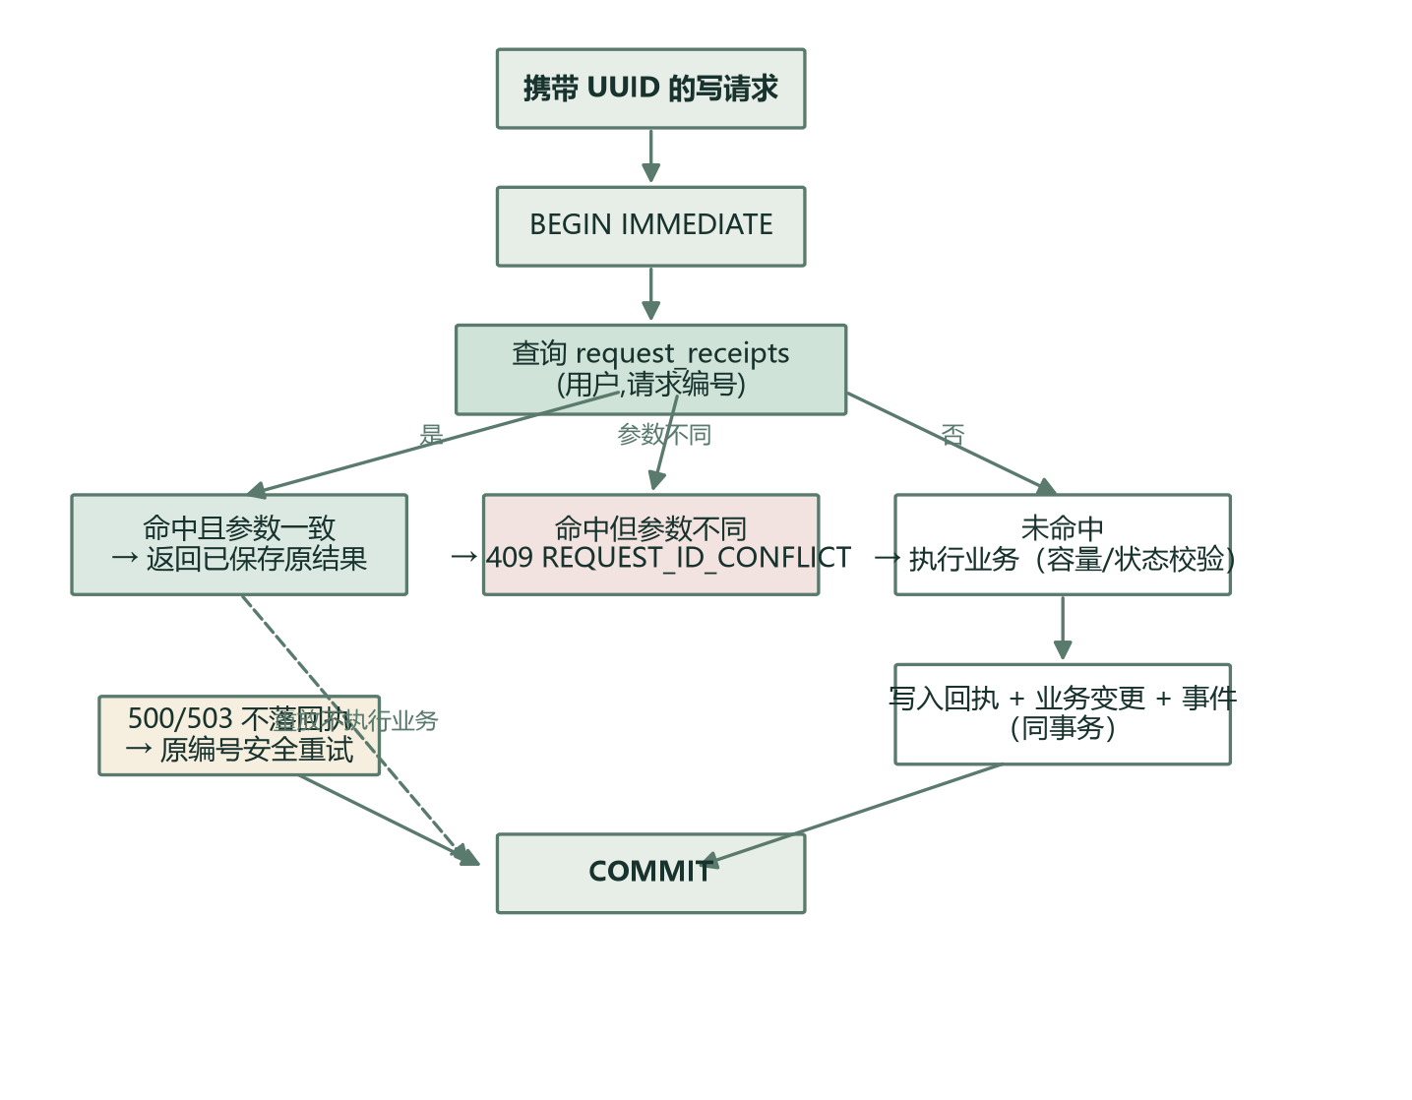
图 4-4 请求去重与回执重放流程

4.4.3 取消补位与爽约回收
取消预约与候补补位在同一事务内完成：先将目标预约置为 CANCELLED，再由 promote_fill 循环按 FIFO 依次将队首有效候补转为 CONFIRMED，直至满员或队列空；禁用账号自动跳过。爽约回收由扫描线程执行：场次开始后超过签到窗口仍未签到的预约被批量标记为 NO_SHOW 并释放，同一事务内完成补位与双向通知。补位预约以补位时刻作为签到起点，避免了“刚补位即超时”的死循环。取消时序与扫描时序分别如图 4-4、图 4-5 所示。
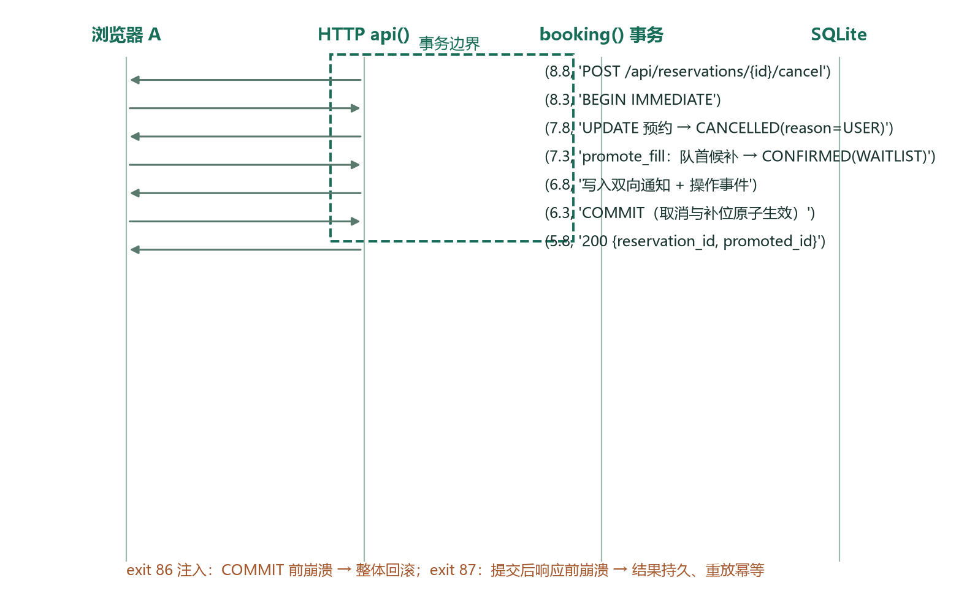
图 4-5 取消—补位时序图（标注事务边界）
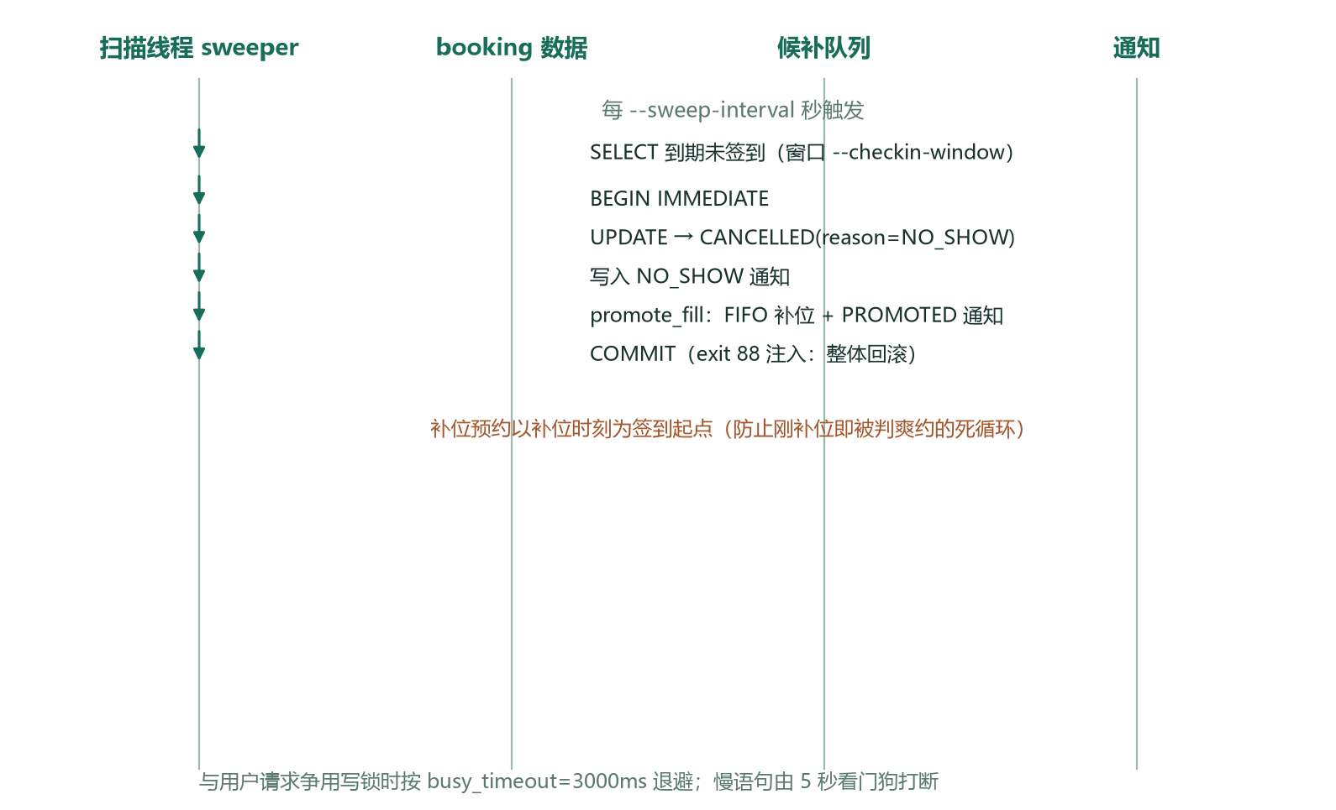
图 4-6 签到—爽约扫描时序图

4.4.4 会话与传输安全
登录成功后签发 64 位十六进制随机令牌作为 Cookie（HttpOnly、SameSite=Strict），服务端仅保存令牌摘要；全部 POST 请求须携带与令牌绑定的 CSRF 令牌，浏览器 Origin 必须等于回环服务地址。口令以 libsodium crypto_pwhash（Argon2id）加盐哈希存储。改密成功后除当前会话外的全部会话立即失效。

第 5 章 系统实现

5.1 开发环境与构建
开发环境为 Windows x64 + MinGW-w64 GCC 15.2，代码约 1,700 行 C 与 50 行前端脚本。构建脚本支持四个目标：正式版（自动运行 20 个单元测试）、TEST_FAULTS 测试版（内置三类故障注入点：提交前崩溃 86、提交后响应前崩溃 87、扫描事务中途崩溃 88）、加固版（FORTIFY、栈保护与自动变量零初始化）与覆盖率版（--coverage，配合优雅停机信号 SIGBREAK 刷写 gcov 数据）。

5.2 HTTP 接入与会话安全
api() 处理器依次执行 Host 白名单、方法检查、健康探测、Origin 校验、请求体上限与 JSON 合法性检查（含重复键拒绝）、数据库连接获取、会话认证与 CSRF 校验后才进入业务分发。登录接口前置防爆破闸门：同一用户名连续失败达到阈值（默认 5 次）后锁定 900 秒，期间正确口令同样返回 429；已登录用户的全部写操作经过每用户令牌桶（默认突发 30、每秒补充 1）限速。

5.3 事务与去重核心
booking() 是全部写操作的汇聚点，其主干为：BEGIN IMMEDIATE → 用户可用性检查 → 回执查询（命中即重放/冲突）→ 目标与状态校验 → 容量与唯一性校验 → 业务写入与补位 → 回执持久化 → COMMIT；任何一步出错则整体 ROLLBACK 并将临时错误映射为 503。候补场景下，promote_fill 循环先按 FIFO 将队列补至满员，再处理请求者本人：若请求者恰为队首，其候补先行生效，本次直接预约返回409 并附替代时段，保证 FIFO 公平性不被绕过。

5.4 性能优化：连接复用与语句缓存
初版实现每个请求新建 SQLite 连接（open + 两条 PRAGMA + close），并对每条 SQL 重复 prepare。第六轮将其优化为每工作线程复用连接（_Thread_local，致命错误自动重建）并引入按 SQL 文本的预处理语句 LRU 缓存（每连接上限 32 条，使用后 reset 复用、出错即淘汰）。优化前后的基准对比见 6.6 节：读路径吞吐最高提升 600%。

5.5 签到、爽约与通知实现
签到接口校验本人、CONFIRMED 状态与窗口期，以服务端时间落库，同编号重放与重复签到均返回首次签到时间。扫描线程以可配置间隔触发，单事务内完成“标记 NO_SHOW → 写通知 → 释放席位 → FIFO 补位 → 写 PROMOTED 通知”全流程，并在提交前留有故障注入点。补位预约的签到起点取其补位创建时刻，与场次的自然开始时间解耦。

5.6 分页、统计导出与其他
个人与全体记录支持 page/page_size/has_more 分页；统计按北京日聚合七项计数，CSV 导出带 BOM 与合计行以兼容 Excel 直接打开；前端以上一轮请求编号持久化（sessionStorage）实现跨刷新的重试提示，全部状态变更按钮在确认结果前保持锁定，避免重复提交。

第 6 章 系统测试

6.1 测试策略与环境
测试体系分五层：（1）Unity 单元测试 20 个，不经 HTTP 直接链接业务层与数据层；（2）集成实验 31 项断言组，以独立 Python 客户端驱动真实服务进程，覆盖功能、安全、并发与故障恢复；（3）模糊稳健性实验与浸泡稳定性实验；（4）静态保障：gcc -fanalyzer、绑定参数类型静态核查与加固构建；（5）真实浏览器端到端验收。所有实验使用独立临时端口与全新数据库副本，原始证据（数据库、日志、结果 JSON）完整归档，失败样本不销毁。
需要如实说明的工具链限制：本机 MinGW-w64 发行版不含 libasan/libubsan 运行库，动态内存检查不可用；作为替代，本地采用加固构建（FORTIFY + 栈保护 + 自动变量零初始化）并在 CI 中提供 MSYS2 ASan 通道（观察期）。

6.2 单元测试与覆盖率
单元测试覆盖纯函数（编号/UUID/日期/令牌/分页参数）、数据库不变量（种子形状、超容量检测、脏数据发现、v2→v3 迁移实测）、业务层直调（预约冲突、替代时段对账、候补 FIFO、签到、通知、会话、改密）、限流纯函数（令牌桶边界与补充数学、登录锁定到期）以及语句缓存（命中、LRU 淘汰、参数重绑、错误不污染）与线程连接复用（致命错误重建），共 20 个用例。
以 --coverage 构建运行全部单元测试与接口走查后，各源文件行覆盖率见表 6-1（gcov 统计）。
表 6-1 源文件行覆盖率（单元 + 接口走查）
源文件 | db.c | http.c | log.c | main.c | metrics.c | ratelimit.c | service.c | util.c
行覆盖率 % | 92.95 | 91.98 | 84.62 | 84.62 | 93.1 | 85.25 | 91.46 | 98.0

6.3 功能、安全与容量回归
集成实验 T01–T22、T25–T27 覆盖登录授权、占用唯一、候补 FIFO 与重入队尾、重放幂等、越权与 CSRF/Origin、畸形与超长输入、过期场次、外部写锁退避、禁用候补跳过、替代时段对账、统计对账、会话清理、签到窗口、分页参数、CSV 导出、改密会话失效、混合负载连接复用等场景，最近一轮全部通过。典型新增用例如下：
T13 替代时段：预约已满返回的替代列表与独立 SQL 对账一致（同实验室、7 天内、升序、至多 3 个、全部空闲），且首个替代可直接预约；
T14 运行指标：计数随请求递增，越权访问被拒；
T26 容量制：capacity=3 场次第 4 人返回 409，取消触发 FIFO 补位，已约者再约返回 ALREADY_RESERVED；
T15 过期会话：过期令牌 401，重新登录触发清理，无残留行。

6.4 并发争抢实验
并发实验以 1、5、10、20 个独立客户端在线程屏障对齐后同时申请同一空闲场次，每档 20 轮共 720 次请求，结果见表 6-2：每轮成功预约数与数据库占用数恒为 1，其余请求全部收到明确的 409，未出现重复占用或忙碌失败。
表 6-2 并发争抢实验结果（每档 20 轮）
并发数 | 请求数 | 成功预约 | 409 冲突 | 503 忙碌 | p50 中位 (ms) | p95 (ms)
1 | 20 | 20 | 0 | 0 | 5.7 | 9.9
5 | 100 | 100 | 0 | 0 | 6.9 | 32.4
10 | 200 | 200 | 0 | 0 | 9.4 | 99.4
20 | 400 | 400 | 0 | 0 | 13.6 | 210.8
该实验同时是容量制正确性的直接证据：容量为 1 的场次在多线程争抢下仍未发生超卖，证明单写者事务协议可以完全替代唯一索引兜底。

6.5 故障注入恢复实验
故障注入覆盖三类中断点（各 10 轮）：事务提交前崩溃（exit 86，取消已执行、补位未完成）、事务提交后响应前崩溃（exit 87）、以及扫描事务中途崩溃（exit 88）。三轮实验的结论一致：未提交事务整体回滚（预约保持 CONFIRMED、候补保持 WAITING）；已提交事务完整保留（补位与通知不丢失）；重启后以原请求编号重试，首次重试完成剩余业务，重复重放返回同一结果；每轮重启后数据库完整性检查通过。

6.6 性能优化对比实验
以连接复用与语句缓存为唯一变量的前后对比实验（同机同参）结果见表 6-3。读路径收益最大：20 并发吞吐由 451 rps 提升至 3155 rps（+599.5%），p50 由 41.71ms 降至 5.73ms；写路径受限于写锁串行化，收益收窄但依然正向。
表 6-3 优化前后基准对比（节选，完整数据见 docs/evidence/benchmark/before-after/）
实验 | 场景 | 并发 | 基线 rps | 优化 rps | 吞吐提升 | p50 变化
E1 | read | 10 | 604.7 | 2576.6 | +326% | -74.4%
E1 | read | 20 | 451.0 | 3154.6 | +599% | -86.3%
E2 | diff-slot | 20 | 185.3 | 204.4 | +10% | -35.8%
E2 | same-slot | 20 | 176.7 | 231.6 | +31% | -32.6%

6.7 稳健性与稳定性实验
模糊实验以 4 线程对登录、预约、候补、改密接口持续发送畸形 JSON、超长字段、错类型、二进制垃圾与并发错乱序列共 240 次：全部请求得到合法封套响应（4xx 为主），进程存活，SQLite 完整性检查通过。浸泡实验以混合负载运行 60 秒冒烟（34,970 请求、0 错误、0 5xx），进程工作集增长仅 3 MB、句柄增长 44，未观察到泄漏迹象。

6.8 调试过程记录
开发过程中依据测试暴露并修复了多个真实缺陷，其现象与修复过程如下：
（1）SQL 绑定格式串错位（两例）：sessions_list 将字符串参数按 'is' 中的 i（8 字节）绑定，/api/slots 查询漏写占位符，前者导致进程段错误，后者导致查不到任何场次——以最小化二分与调试构建定位；
（2）变参宽度错位：publish_slots 以 int 形参经变参传递给按 8 字节读取的绑定宏，种子初始化报 CHECK 约束失败——统一改用 Id 传递；
（3）爽约—补位死循环：补位产生的新预约以场次开始时间为签到起点，刚补位即再次被判超时回收——改为以补位时刻为起点；
（4）限流桶初始化哨兵碰撞：以 last_ms==0 兼作“未初始化”标记与合法时间戳 0，t=0 边界单测暴露后改用显式 started 标志；
（5）迁移回填遗漏：历史取消记录缺 cancel_reason 会使完整性检查失败——迁移中统一回填为 USER，并以构造 v1/v2 旧库实测升级。
上述缺陷均由自动化测试先行暴露，修复后以新增回归用例固化，验证了“测试驱动发现—最小复现—修复—回归固化”流程的有效性。

6.9 浏览器端到端验收
以真实 Chromium 浏览器完成三轮端到端验收：走通登录、查询、预约、候补、取消补位、签到、通知已读、改密与会话下线、分页、统计与 CSV 下载、容量显示与替代时段改约、指标面板等全部交互路径，截图存证于 docs/evidence/ui-r3/ 与 ui-r5/。

第 7 章 总结与展望

7.1 工作总结
本课题面向高校开放实验室管理场景，完整经历了需求分析、架构设计、编码实现、自动化验证与性能优化五个阶段，交付了一个功能完备、可靠性经过实测论证的 C 语言 Web 系统。主要成果包括：容量制预约与 FIFO 候补补位的业务闭环；以单写者事务与持久化回执为核心的并发一致性与幂等设计；覆盖单元、集成、并发、故障注入、模糊与浸泡的五层自动化验证体系；以及从 720 次争抢实验、20 次崩溃恢复实验到性能优化对比的完整实测证据链。

7.2 不足与展望
系统当前为单机回环部署，尚未覆盖：传输加密（TLS 证书体系已预留）；跨校区多实例与集中部署；与门禁、一卡通系统的对接；以及基于历史数据的机时利用率分析与推荐。性能方面，写入路径受 SQLite 单写者模型限制，如需更高写并发可评估分片或更换存储引擎。这些将作为后续迭代方向。

参考文献
[1] SQLite Consortium. SQLite Documentation: WAL Mode, Transactions[EB/OL]. https://www.sqlite.org/docs.html, 2026.
[2] CivetWeb Project. CivetWeb User Manual[EB/OL]. https://github.com/civetweb/civetweb, 2026.
[3] denisbonvini J., et al. libsodium Documentation[EB/OL]. https://libsodium.org, 2026.
[4] Dave Gamble. cJSON: Ultralightweight JSON parser in ANSI C[EB/OL]. https://github.com/DaveGamble/cJSON, 2026.
[5] 严蔚敏, 吴伟民. 数据结构（C 语言版）[M]. 北京: 清华大学出版社, 2007.
[6] 萨师煊, 王珊. 数据库系统概论（第 5 版）[M]. 北京: 高等教育出版社, 2014.
[7] Abraham Silberschatz. Operating System Concepts (10th Edition)[M]. Wiley, 2018.
[8] ISO/IEC. ISO/IEC 9899:2018 Programming languages — C[S]. 2018.
[9] Gerard J. Holzmann. The Power of Ten: Rules for Developing Safety-Critical Code[J]. Computer, 2006, 39(6): 95-99.
[10] 张海藩. 软件工程导论（第 6 版）[M]. 北京: 清华大学出版社, 2013.
[11] ThrowTheSwitch. Unity Test Framework[EB/OL]. https://github.com/ThrowTheSwitch/Unity, 2026.
[12] GB/T 7714-2015 信息与文献 参考文献著录规则[S]. 北京: 中国标准出版社, 2015.

致 谢
感谢指导教师在选题、系统设计与论文撰写过程中的悉心指导；感谢实验室与同学们在需求调研与系统试用中提出的宝贵意见；感谢开源社区提供的优秀组件（CivetWeb、SQLite、cJSON、libsodium、Unity），它们是本系统能够以轻量形态达成工程目标的坚实基础。

附录 A 接口契约摘要
系统提供 16 个 REST 接口，统一响应封套 {code, message, data}，错误码包括 400/401/403/404/409/413/429/500/503。完整契约见仓库 docs/CONTRACT.md，主要内容如下：
类别 | 端点示例 | 说明
查询 | GET /api/labs, /api/slots, /api/me/records | 场次/记录查询，支持分页
预约 | POST /api/reservations, …/cancel, /checkin | 携带 UUID 请求编号，幂等
候补 | POST /api/waitlist, …/withdraw | 满员排队，FIFO 补位
账号 | POST /api/me/password, /api/me/sessions/{id}/revoke | 改密踢除其他会话
通知 | GET /api/me/notifications, POST …/read | 未读计数与批量已读
管理 | POST /api/admin/labs, /slots/publish；GET /admin/stats|metrics|export | 发布、统计、导出、指标

附录 B 运行说明
环境：Windows x64，MinGW-w64 GCC，PowerShell；测试另需 Python 3.9+。构建：powershell -File scripts/build.ps1；一键演示：powershell -File scripts/start-demo.ps1 -Password 'Demo-Lab-2026'，浏览器访问 http://127.0.0.1:8080，预置账号 admin 与 user01–user20。自动化测试命令见 tests/README.md。

